Trường Tiểu học Đô Thị Việt Hưng chung tay xây dựng

trường học “Xanh – sạch – đẹp – văn minh – an toàn”

Trong mỗi chúng ta, ai cũng đều mong muốn được sống và học tập trong một môi trường xanh, sạch, đẹp, văn minh và an toàn. Bởi trường học xanh, sạch, đẹp và an toàn tạo ra môi trường học tập và vui chơi thân thiện, thú vị, hấp dẫn, giúp cho cô trò thêm yêu trường, mến lớp, yêu thiên nhiên, chăm lo bảo vệ môi trường sống xung quanh mình.

Trường Tiểu học Đô Thị Việt Hưng luôn khang trang, sạch đẹp không những để lại dấu ấn tốt đẹp trong lòng mỗi người, mà còn có ý nghĩa giáo dục lớn đó là hình thành ý thức, thói quen, nhân cách tốt của con người.
Để có được môi trường sạch đẹp, an toàn, từ Ban giám hiệu đến các thầy cô giáo trong trường luôn chú trọng công tác vệ sinh lớp học, sân trường, sắp xếp chỗ làm việc, lớp học,… ngăn nắp, gọn gàng, sạch sẽ. Phòng học, phòng làm việc luôn được vệ sinh hàng ngày, trang trí nhiều cây xanh vừa để không gian sạch đẹp, vừa tạo sự thân thiện với môi trường.
Ngoài ra, các thầy cô cùng các em học sinh đã thể hiện được sự năng động, sáng tạo của mình qua cách bài trí cây xanh trong không gian lớp học. Mỗi lớp mỗi vẻ, nhưng đều thể hiện một điểm chung đó là sự tận tâm, yêu nghề của thầy cô giáo; sự đoàn kết và quyết tâm “khoác” cho lớp học của mình màu xanh của cây, sự thân thiện của các em học sinh với thiên nhiên tươi đẹp.
Để thực hiện tốt việc giữ vệ sinh môi trường, cán bộ, giáo viên và các em học sinh các lớp còn thường xuyên “ra quân” nhặt rác xung quanh khuôn viên trường vừa là để góp sức mình giữ vệ sinh nhà trường vừa là để giáo dục ý thức gìn giữ vệ sinh môi trường chung.
Bên cạnh các hoạt động trồng cây xanh, nhà trường còn tổ chức cho học sinh các hoạt động theo chủ đề tháng hay các hoạt động phong trào nâng cao chất lượng giáo dục toàn diện cho học sinh. Hiện tại các bồn hoa, vườn hoa, thảm cỏ trong trường luôn được chăm sóc chu đáo, sân trường, lớp học luôn thoáng mát, thực sự là ngôi trường: “Xanh - Sạch - Đẹp - Văn minh - An toàn”.

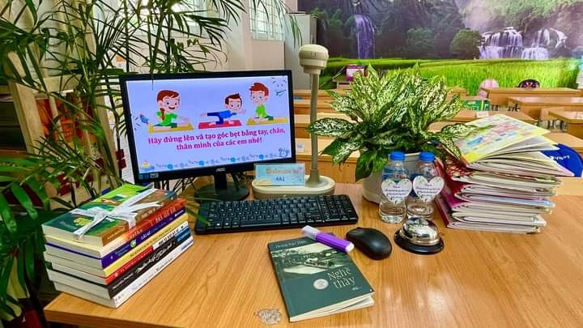
Hình ảnh: Phòng làm việc xanh, sạch, đẹp

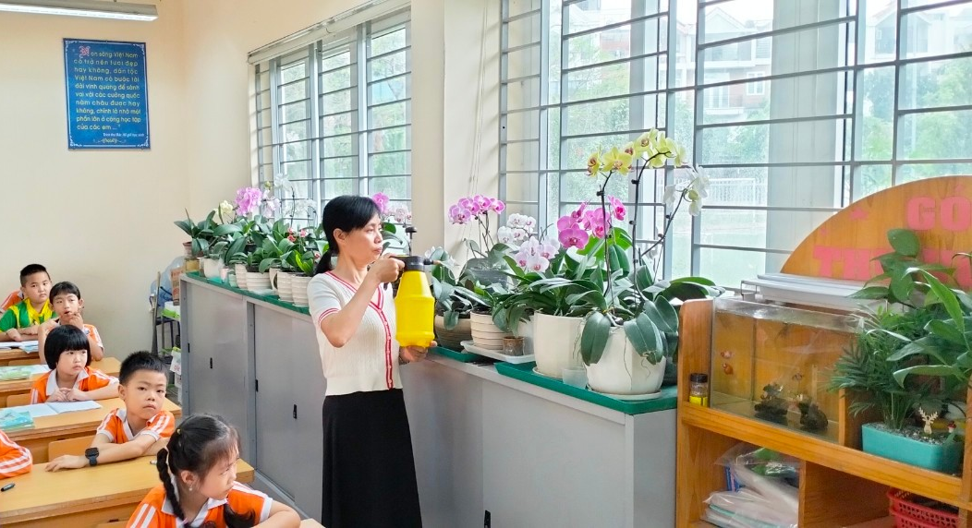

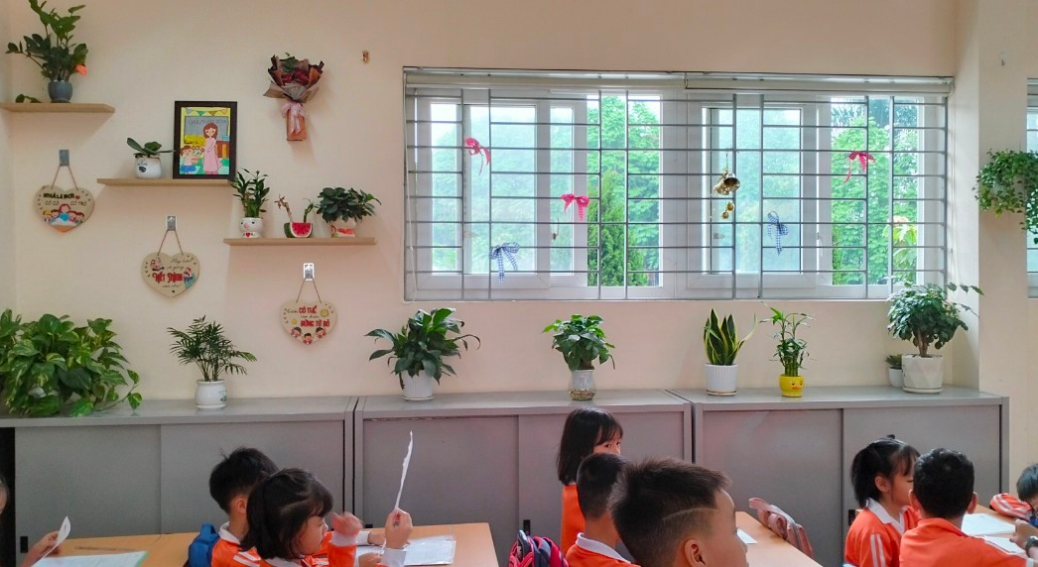

Hình ảnh: Lớp học xanh, sạch, đẹp, thân thiện

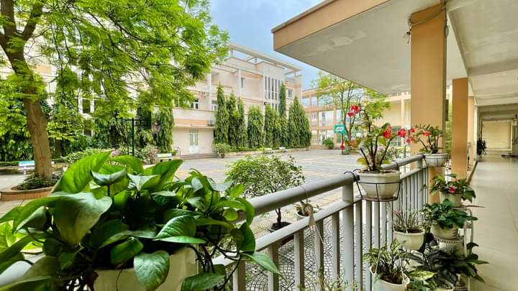

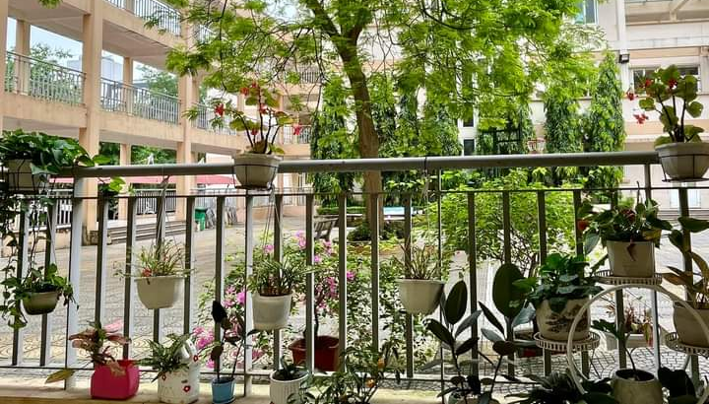
Hình ảnh: Khung cảnh sư phạm xanh, sạch, đẹp, an toàn

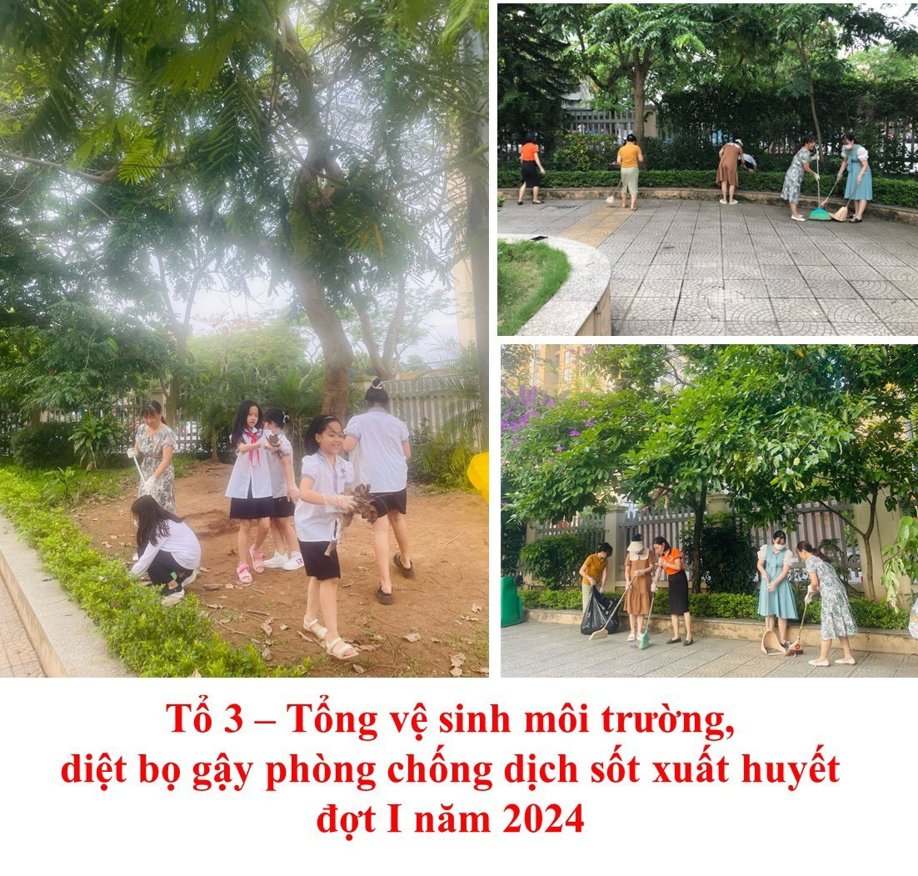

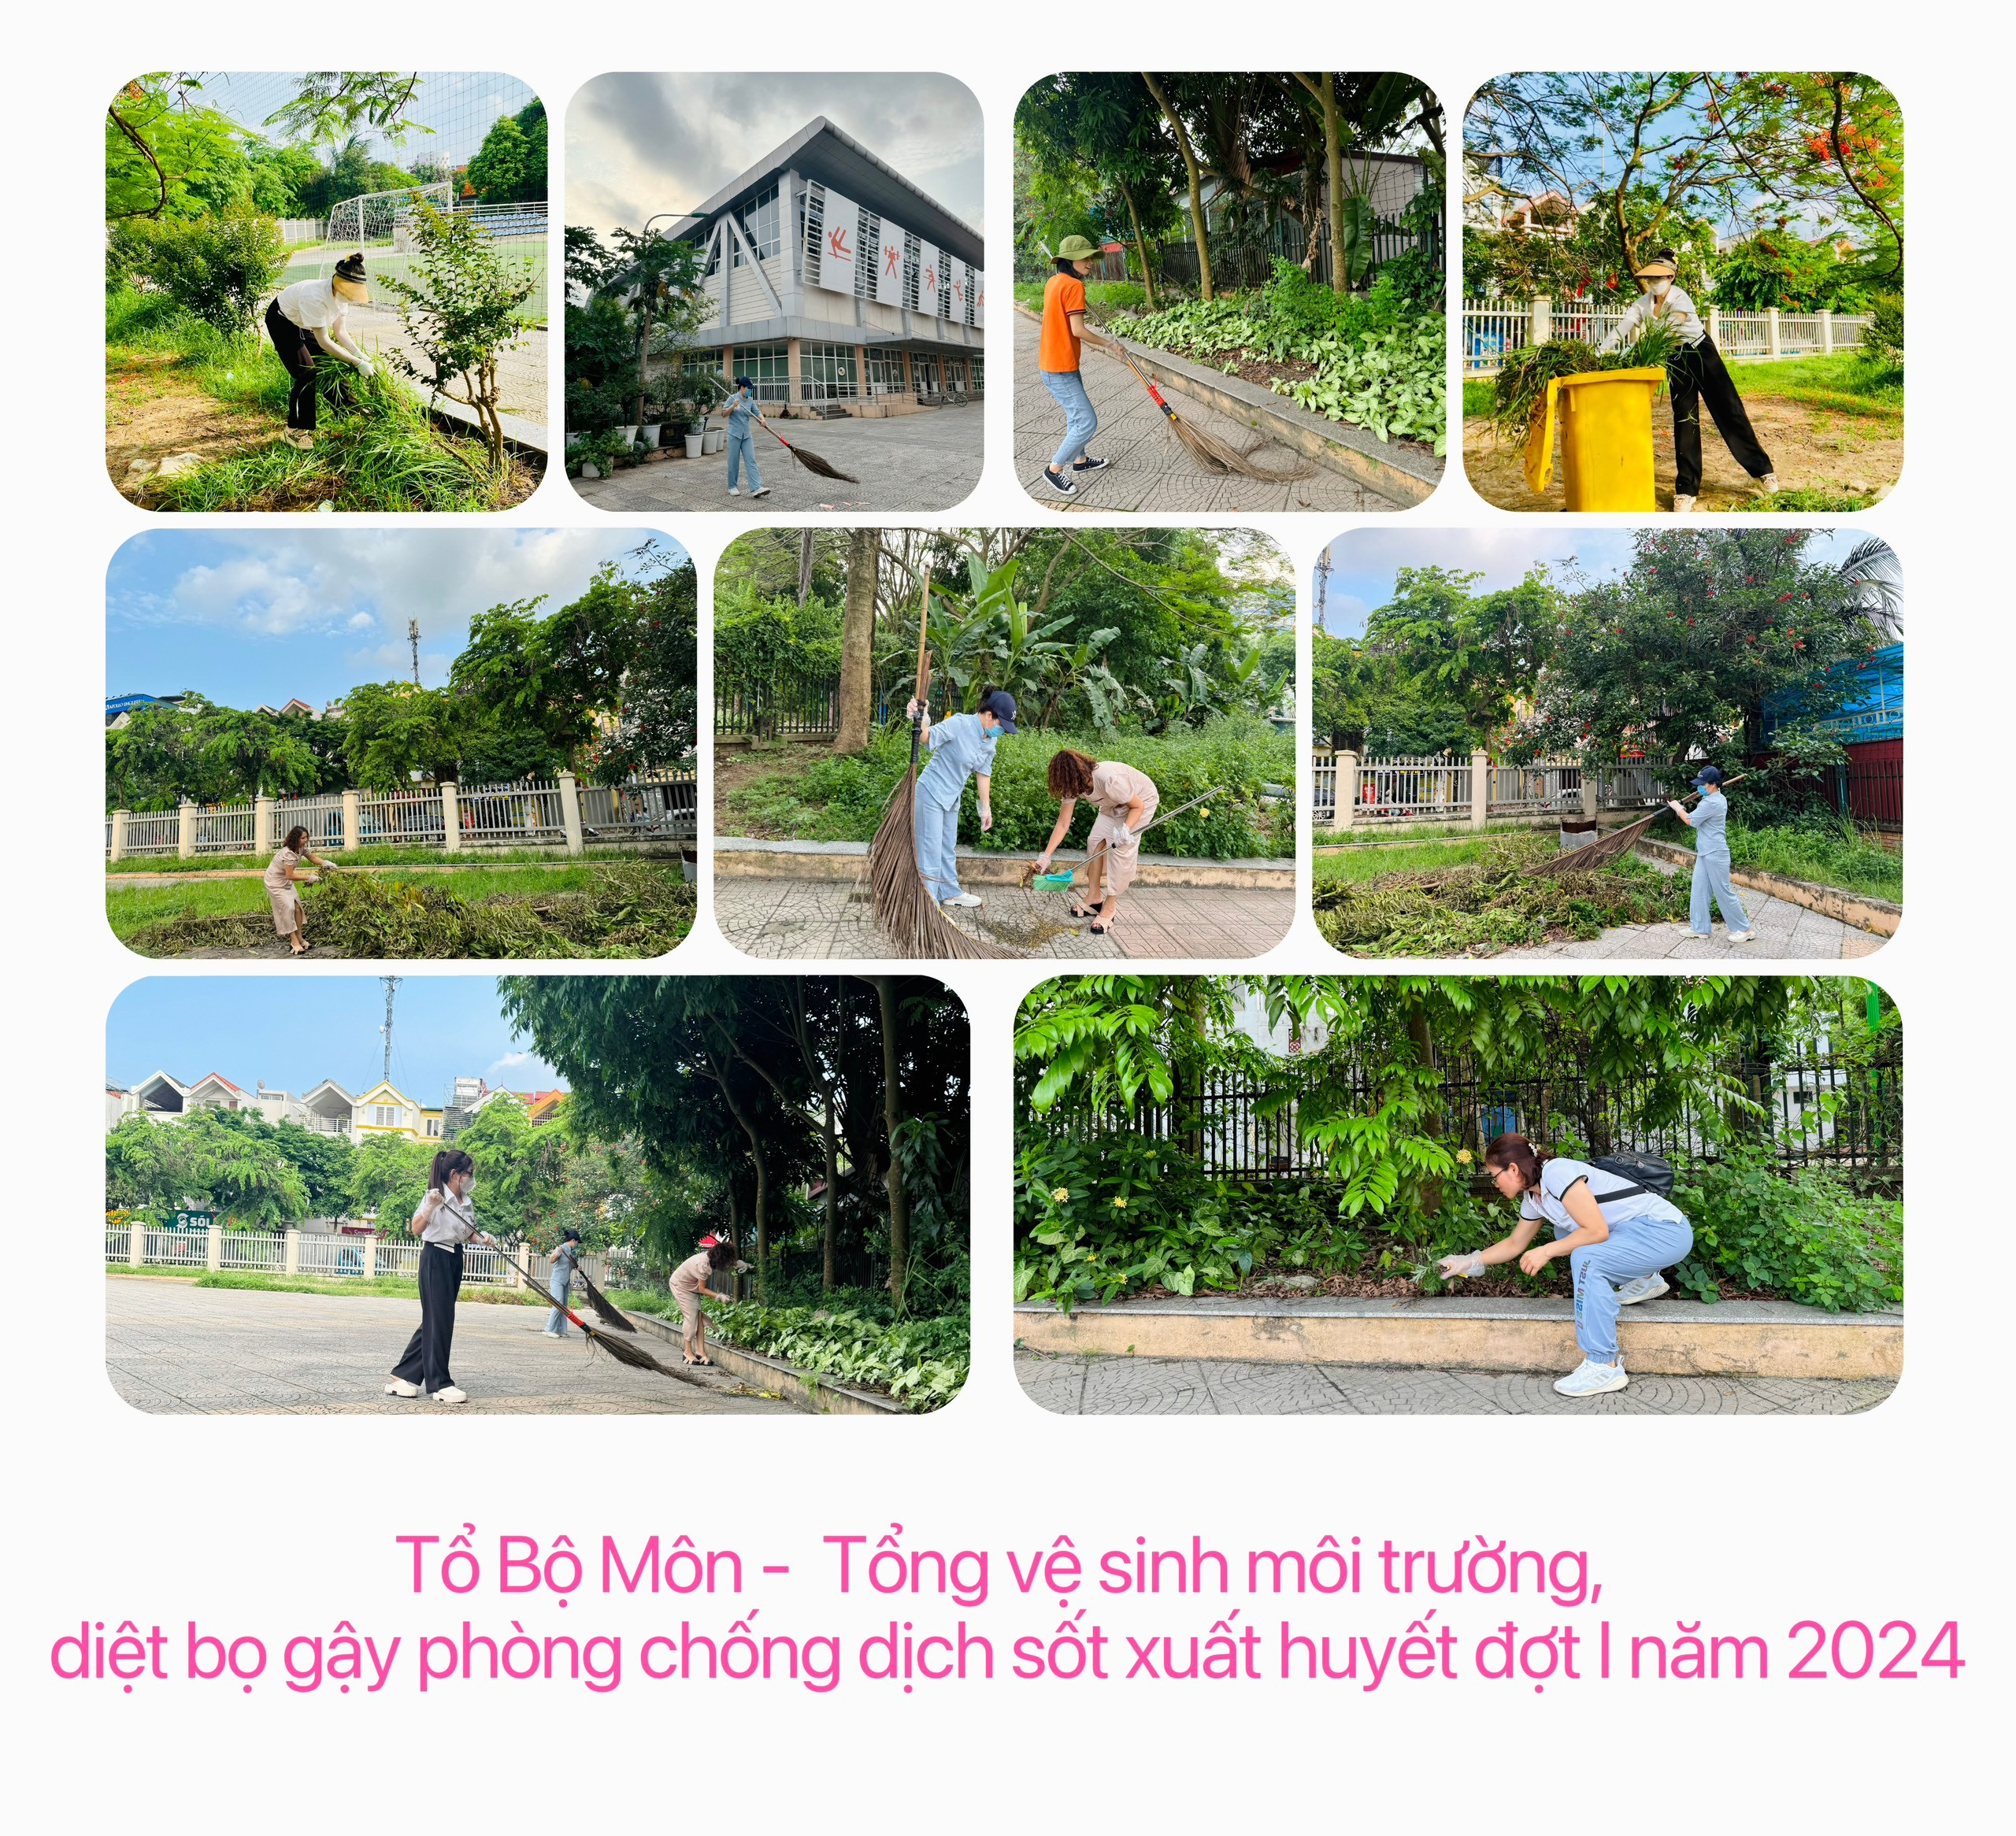
Hình ảnh: Giáo viên, học sinh tổng vệ sinh

Tác giả: Cô giáo Trần Thị Tuyết Minh

